Сценарий патриотического часа ко Дню Неизвестного солдата.
Цель: воспитание патриотизма, любви к своей Родине, Отчизне, чувства гордости за свою страну.
Задачи:
-Дать представление об исторических обстоятельствах, вследствие которых день Неизвестного солдата назначен на 3 декабря. -Способствовать развитию познаний учащихся о событиях войны 1941 –1945 г.г. -Воспитывать и развивать этические качества обучающихся.
В. -3 декабря в России, начиная с 2014 года, отмечается памятная дата – День Неизвестного Солдата – в память о российских и советских воинах, погибших в боевых действиях на территории нашей страны или за её пределами, оставшимися неизвестными. Решение об установлении этой памятной даты было принято Госдумой в октябре 2014 года.
В.- История России помнит тяжёлые времена. Помнит своих героев, мужественно отстаивавших наши земли, но всех этих побед не было бы без простого русского солдата, храбро сражавшегося, но пропавшего без вести.
3 декабря 1966 года, в ознаменование 25-летней годовщины разгрома немецких войск под Москвой, прах неизвестного солдата был перенесён из братской могилы на 41-м километре Ленинградского шоссе (на въезде в город Зеленоград) и торжественно захоронен в Александровском саду. 8 мая 1967 года на месте захоронения открыт мемориальный архитектурный ансамбль «Могила Неизвестного солдата». Зажжён Вечный огонь.
https://youtu.be/JO2duKXp3hE Ролик «С Великим Днём! Неизвестный солдат!»
Дети читают стихи.
(Отрывок. Реквием. Р. Рождественский)
1.Вспомним всех поимённо Горем вспомним своим. Это нужно не мёртвым! Это надо живым!
2. Мы здесь не потому, что дата,
Как злой осколок, память жжёт в груди.
К могиле неизвестного солдата
Ты в праздники и в будни приходи.
Он защитил тебя на поле боя,
Упал, ни шагу не ступив назад,
И имя есть у этого героя —
Великой Армии простой солдат.
3. «Неизвестный солдат» Юрий Коринец
Ярко звезды горят,
И в кремлевском саду
Неизвестный солдат
Спит у всех на виду.
Над гранитной плитой
Вечный свет негасим.
Вся страна сиротой
Наклонилась над ним.
Он не сдал автомат
И пилотку свою.
Неизвестный солдат
Пал в жестоком бою.
Неизвестный солдат —
Чей-то сын или брат,
Он с войны никогда
Не вернется назад.
Ярко звезды горят,
И в кремлевском саду
Неизвестный солдат
Спит у всех на виду.
Свет зажгли мы ему
Под стеною Кремля,
А могила ему —
Вся земля, вся земля.
4. «Памятник неизвестному солдату» Георгий Рублёв
Это было в мае, на рассвете.
Нарастал у стен рейхстага бой.
Девочку немецкую заметил
Наш солдат на пыльной мостовой.
У столба, дрожа, она стояла,
В голубых глазах застыл испуг.
И куски свистящего металла
Смерть и муки сеяли вокруг.
Тут он вспомнил, как прощаясь летом
Он свою дочурку целовал.
Может быть отец девчонки этой
Дочь его родную расстрелял.
Но тогда, в Берлине, под обстрелом
Полз боец, и телом заслоняя,
Девочку в коротком платье белом
Осторожно вынес из огня.
И, погладив ласковой ладонью,
Он ее на землю опустил.
Говорят, что утром маршал Конев
Сталину об этом доложил.
Скольким детям возвратили детство,
Подарили радость и весну
Рядовые Армии Советской
Люди, победившие войну!
… И в Берлине, в праздничную дату,
Был воздвигнут, чтоб стоять века,
Памятник Советскому солдату
С девочкой спасенной на руках.
Он стоит, как символ нашей славы,
Как маяк, светящийся во мгле.
Это он, солдат моей державы,
Охраняет мир на всей земле.
На экране фото «Площадь героев» г. Липецк.
Вед. –В нашем городе тоже есть памятник Неизвестному солдату и Вечный огонь. Давайте послушаем историю этого исторического комплекса.
Уч. -5 мая 1965 года на площади заложили мемориальный комплекс, посвящённый воинам Великой Отечественной войны. Его создавали архитектор М. В. Мордухович и скульптор Ю. Д. Гришко.
Комплекс представляет собой 19-метровый обелиск и расположенный у его подножия «вечный огонь». От Евдокиевского кладбища, где в 18 братских могилах похоронены погибшие в липецких эвакогоспиталях (находились в зданиях Липецкого курорта) воины, и церкви святой Евдокии улицу Гагарина отделяют высокие стены с изображениями звёзд, выбитых в камне годами войны — 1941—1945.
У «вечного огня» на граните высечены слова: «Здесь замурованы списки липчан погибших в борьбе за свободу и независимость нашей Родины в Великой Отечественной войне 1941 — 1945 Обелиск заложен 9 мая 1965 г». За обелиском — фонтан скорби: между кусками гранита стекали капли воды, похожие на слезы.
Торжественное открытие монумента состоялось 21 октября 1967 года. В этот день был зажжён Вечный огонь Славы, за которым специальная делегация липчан ездила в Москву к могиле Неизвестного солдата у Кремлёвской стены. В 1975 году к памятнику были пристроены стены, закрывающие кладбище, по проекту В. Н. Павлова. В течение нескольких десятилетий мемориал реконструировался и дополнялся новыми элементами.
В 2005 году к 60-летию победы здесь установили новую мраморную стелу. На ней выгравированы фамилии всех 202 Героев Советского Союза и 34 полных кавалеров ордена Славы — уроженцев Липецкой области.
Вед. - Почтим память погибших минутой молчания. Вечная слава и вечная память павшим в жестоком бою. Бились отважно и стойко с врагами вы за Отчизну свою. Вечная слава героям!
Вед. зажигает свечу, передаёт остальным детям по кругу. Последний учащийся ставит свечу в середину звезды-эмблемы. Все встают и проходит минута молчания.

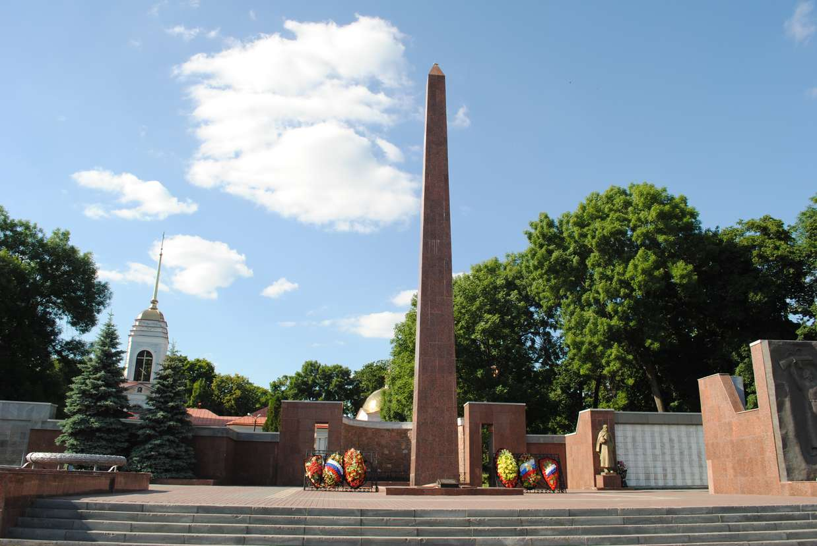Информация:
5 мая 1965 года на площади заложили мемориальный комплекс, посвящённый воинам Великой Отечественной войны. Его создавали архитектор М. В. Мордухович и скульптор Ю. Д. Гришко.
Комплекс представляет собой 19-метровый обелиск и расположенный у его подножия «вечный огонь». От Евдокиевского кладбища, где в 18 братских могилах похоронены погибшие в липецких эвакогоспиталях (находились в зданиях Липецкого курорта) воины, и церкви святой Евдокии улицу Гагарина отделяют высокие стены с изображениями звёзд, выбитых в камне годами войны — 1941—1945.
У «вечного огня» на граните высечены слова: «Здесь замурованы списки липчан погибших в борьбе за свободу и независимость нашей Родины в Великой Отечественной войне 1941 — 1945 Обелиск заложен 9 мая 1965 г». За обелиском — фонтан скорби: между кусками гранита стекали капли воды, похожие на слезы.
Торжественное открытие монумента состоялось 21 октября 1967 года. В этот день был зажжён Вечный огонь Славы, за которым специальная делегация липчан ездила в Москву к могиле Неизвестного солдата у Кремлёвской стены. В 1975 году к памятнику были пристроены стены, закрывающие кладбище, по проекту В. Н. Павлова. В течение нескольких десятилетий мемориал реконструировался и дополнялся новыми элементами.
В 2005 году к 60-летию победы здесь установили новую мраморную стелу. На ней выгравированы фамилии всех 202 Героев Советского Союза и 34 полных кавалеров ордена Славы — уроженцев Липецкой области.

